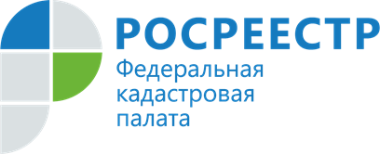

Эксперты Кадастровой палаты по Ростовской области расскажут о жилищных правах детей
1 июня 2021 года во всех регионах нашей страны пройдёт Всероссийская акция «День правовой помощи детям». В этот день в рамках горячей линии специалисты Федеральной кадастровой палаты Росреестра ответят на вопросы россиян о том, как защитить имущественные права несовершеннолетних.
Проведение акции приурочено к празднованию Международного дня защиты детей. В ходе мероприятия граждане смогут узнать о порядке оформления недвижимости или ее части в собственность несовершеннолетнего, а также о процедуре продажи, мены и дарения таких объектов. Кроме того, эксперты расскажут, какие документы необходимы для регистрации жилья и его кадастрового учёта, как проверить недвижимое имущество перед покупкой, о том, кто вправе представлять интересы несовершеннолетнего при получении государственных услуг Росреестра и др.
Важно знать, что детские права охраняются законом, поэтому при проведении сделок с недвижимостью следует максимально обезопасить себя от рисков и тщательно проверять все документы. Консультация квалифицированных специалистов учреждения поможет разобраться в тонкостях конкретной ситуации. По телефону горячей линии бесплатно эксперты Федеральной кадастровой палаты Росреестра подскажут, куда и как обратиться, если имущественные права детей или права их родителей были нарушены.

День правовой помощи детям в формате горячей линии пройдет 1 июня 2021 года с 09.00 до 13.00 по телефону 8(863)210-70-08, доб. номера 4688 и 2466.

